Období Velikonoc je z pohledu současných i dávných mystiků neobyčejně silné a významné, jelikož staré umírá a odchází, a nové povstává k životu. A to jak v duchovní, křesťanské rovině, tak
v rovině fyzické – v přírodě, která se po dlouhé zimě opět probouzí k životu.
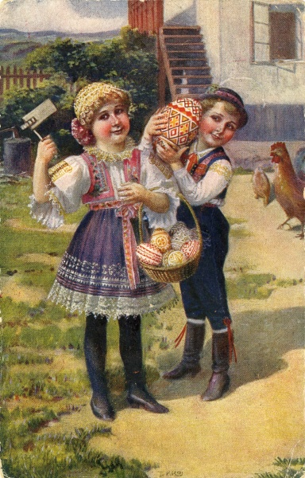

Velikonoční pondělí je dnem radosti dětí i dospělých, chlapci obcházejí domy s pomlázkou spletenou z vrbového proutí a zdobenou stuhami. Dívky a ženy jsou šlehány, aby byly zdravé, veselé a pilné. Prapůvodní smysl pomlázky byl omlazovací, kdy míza z mladých větviček se měla přenést na živé bytosti.
U pomlázky se říkaly koledy, za ně a za vymrskání podarovávala děvčata chlapce a mládence vajíčky, malovanými, barvenými, ale i bílými. Nejvíce se používala barva červená, jako barva lásky. Chlapci většinou nejdříve chodili za těmi nejhezčími děvčaty a pro děvče by bylo potupou, kdyby ji nepřišel nikdo vyšlehat. Nejvíce byl odměněný první koledník, který přinášel do domu štěstí. Jeho pomlázkou hospodyně šlehaly dobytek. Dříve chodily také dívky na pomlázku o velikonočním úterý. Zvyk polévání vodou je jen místní, ve Slezsku, na Valašsku a severovýchodní Moravě, kde dívky a ženy polévaly oráče před první orbou, to mládenci pak opláceli dívkám při jejich první cestě na trávu, a i hospodáři polévali dobytek.
- Znáte i jiné výrazy pro pomlázku? Vyluštěte naše přesmyčky:

ČMKASKRA
RŠIMTUSG
RTAAT
ČLČEHAŠA
ČAHKODVOA
ČYKAK
ČADOYNAVK

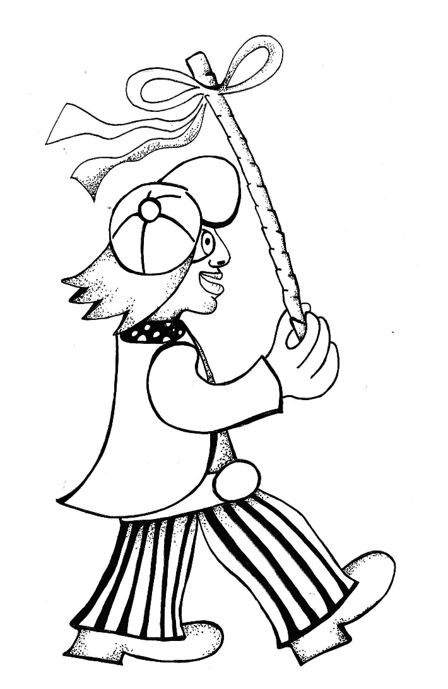
Nejznámější kolední říkankou dodnes zůstává: Hody, hody, doprovody, dejte vejce malovaný, nedáte-li malovaný, dejte aspoň bílý, však vám slepička snese jiný.
- Doplňte naše další koledy:
Já jsem malý …………, tetičko,
Přišel jsem si pro červený……………………
Pro vajíčko červené,
Pro ………….. bílý, jsem-li já vám, ………………
Koledníček…………..?

Paní kmotra, slyšte chásku,
přicházíme na ……………………
opentlené žilky ………………….,
kdo nám nedá, uhlídáme!
Paní kmotra, nemeškejte,
barevná vajíčka nám ………….!

Sladký beránek a dveře od krve. Ne vždy byl beránek na velikonočním stole ze sladkého těsta. Toto mírné zvíře bylo totiž v mnoha náboženstvích tradiční obětinou. Byl velmi rozšířený už za doby pohanů, a to především v celém Středomoří ovládaném po tisíciletí pastevci. V židovské tradici byla oběť beránka spojená s vysvobozením izraelského národa z egyptského otroctví. Dle Starého zákona Bůh svému lidu nařídil, aby každá rodina připravila obětní pokrm z ročního beránka. Jeho krví pak měly být natřeny dveře domu, aby bůh rozlišil „své děti“ od Egypťanů, které se rozhodl potrestat.
I Ježíš se svými učedníky jedl před svým ukřižováním beránka, a právě Ježíš se pak, dle novozákonní tradice, zhostil role oběti, tedy beránka smiřujícího lidi svou prolitou krví s Bohem. Beránka, který se jednou provždy obětuje za hříchy světa. Jako obřadní pokrm je znám už od středověku. Nevíme však, zda se jedlo přímo skopové maso, které si jen málokdo mohl dovolit, nebo jen pečivo v podobě beránka. Důvody byly velmi pravděpodobně ekonomické.
Symbol velikonočního beránka je vyjádřením čistoty a nevinnosti a je znamením života.
- Vybarvěte si velikonočního beránka dle vašich představ:
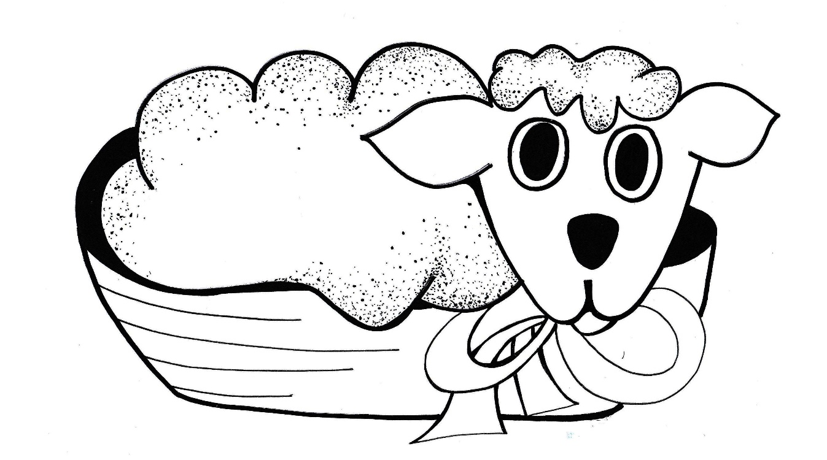

Přejeme vám poklidné Velikonoční svátky
a bohatou pomlázku!

Zdroj: https://cs.wikipedia.org/, www.szm.cz

